Universidad Nacional de Ingeniería

Facultad de Electrotecnia y Computación

Teoría de la Computación

Laboratorio 4 de Teoría de la Computación

**Nombre:** José Dolores Guerrero López 2018-0157U

**Tema:** Autómatas finitos deterministas y no deterministas en JFLap

**Profesor:** Ing. Gabriel Lacayo **Grupo:** 3T4-CO

Managua, miércoles 02 de junio de 2021

1. Modelando los diagramas de estados con JFLap

Ejercicio 1:

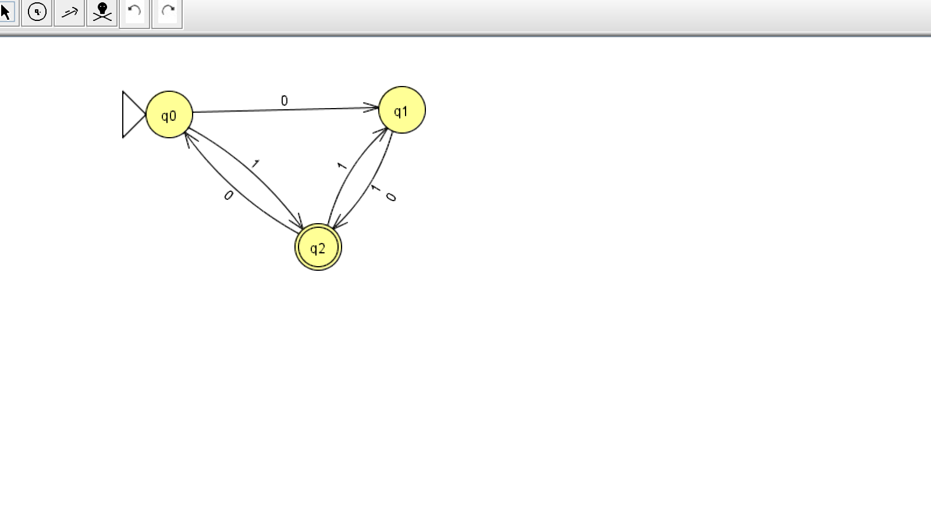

Este diagrama acepta el lenguaje

w= 0(0+1)(1(0+1))*+1((01)*(0(0+1)(1(0+1))*)*

Ejercicio 2:

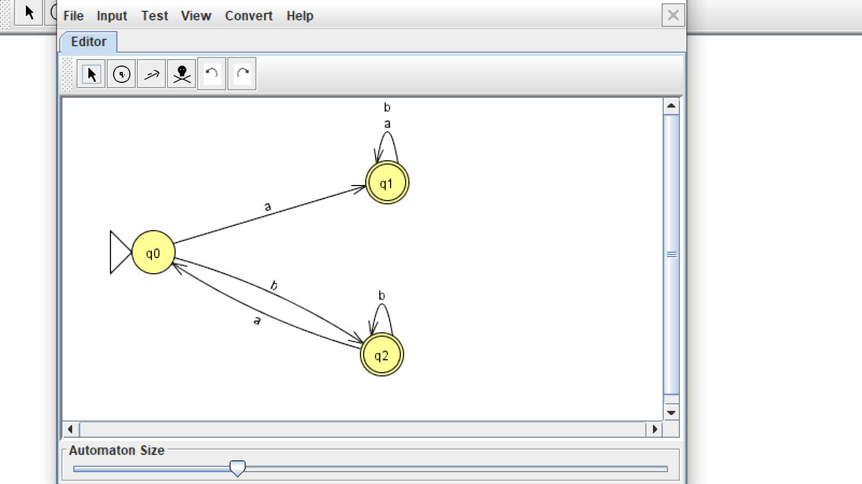

Este diagrama acepta el lenguaje

w= a(b*a*)*+b((ab)*b*)*

Ejercicio 3:

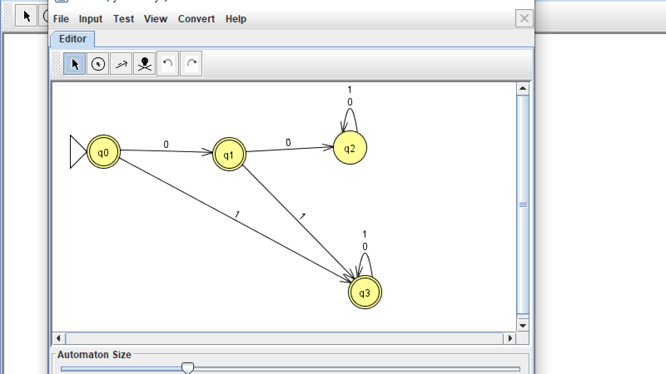

Este diagrama acepta el lenguaje

w= (1(0*1*)*)*+(0(1(0*1*)*)*)*

Ejercicio 4:

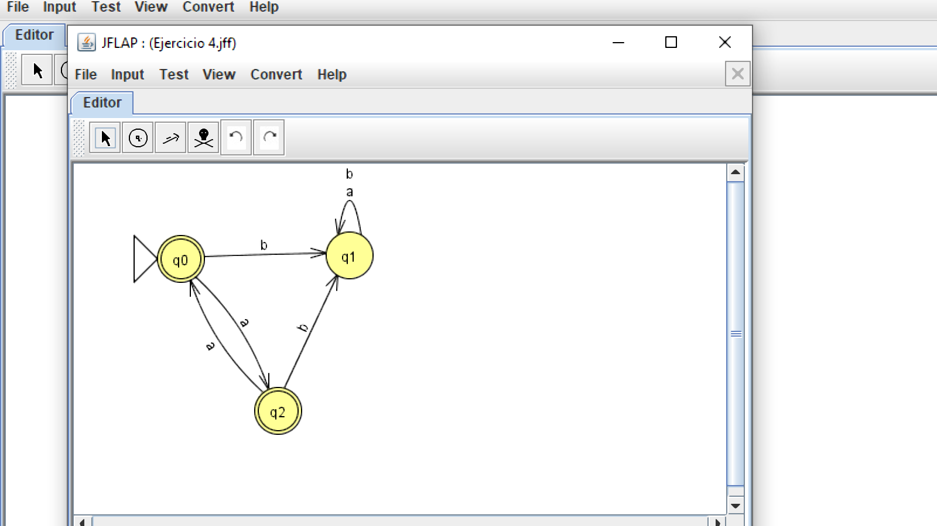

Este diagrama acepta el lenguaje

w= a*

Ejercicio 5:

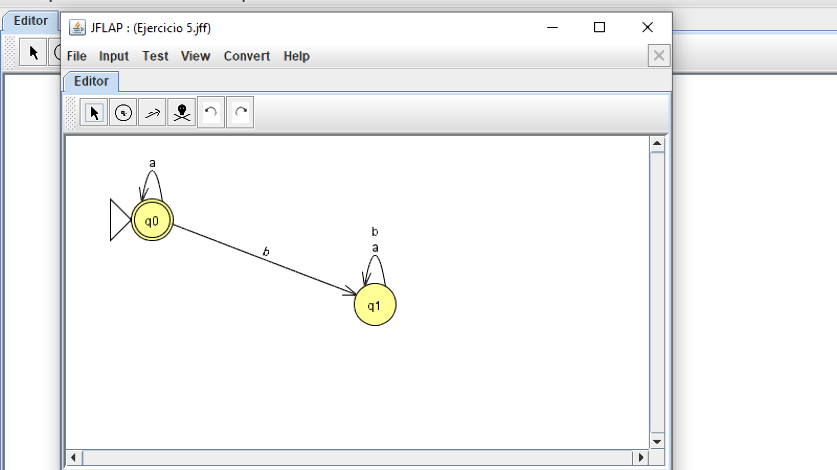

Este diagrama acepta el lenguaje

w= a*

Ejercicio 6:

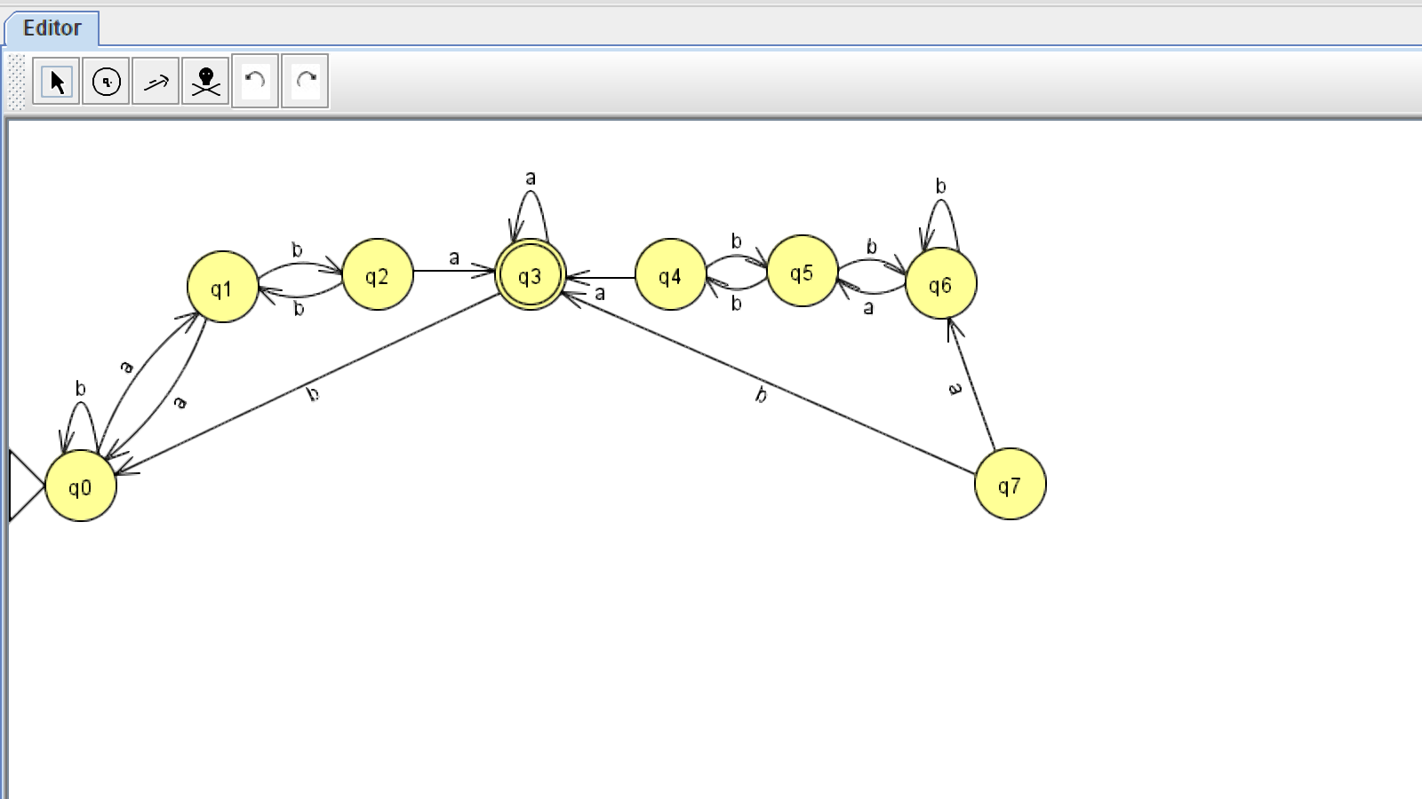

Este diagrama acepta el lenguaje

w= b*a+b+a(ba+b+a)*a*

Ejercicio 7:

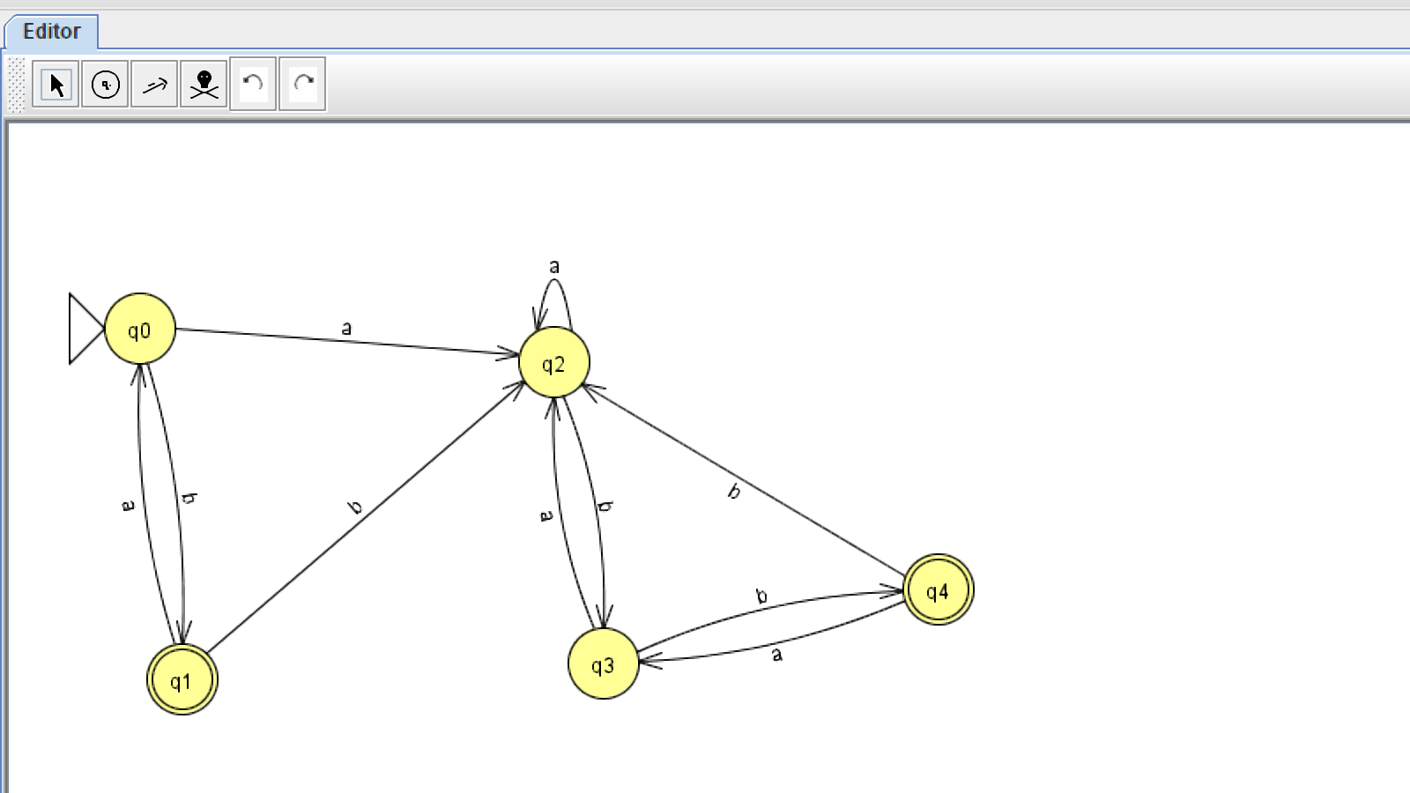

Este diagrama acepta el lenguaje

w= b(ab)*(ba*(ba*)*bba*)*+a+(ba*(ba*)*bba*)

1. Insertar el diagrama correspondiente para resolver los siguientes problemas:

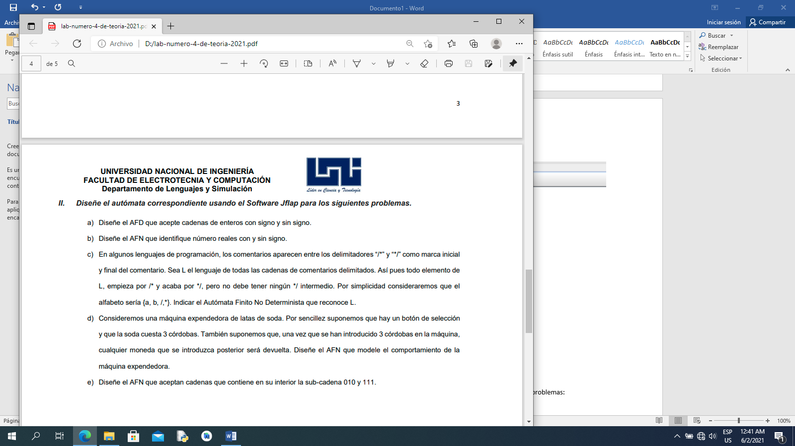

Inciso 1:

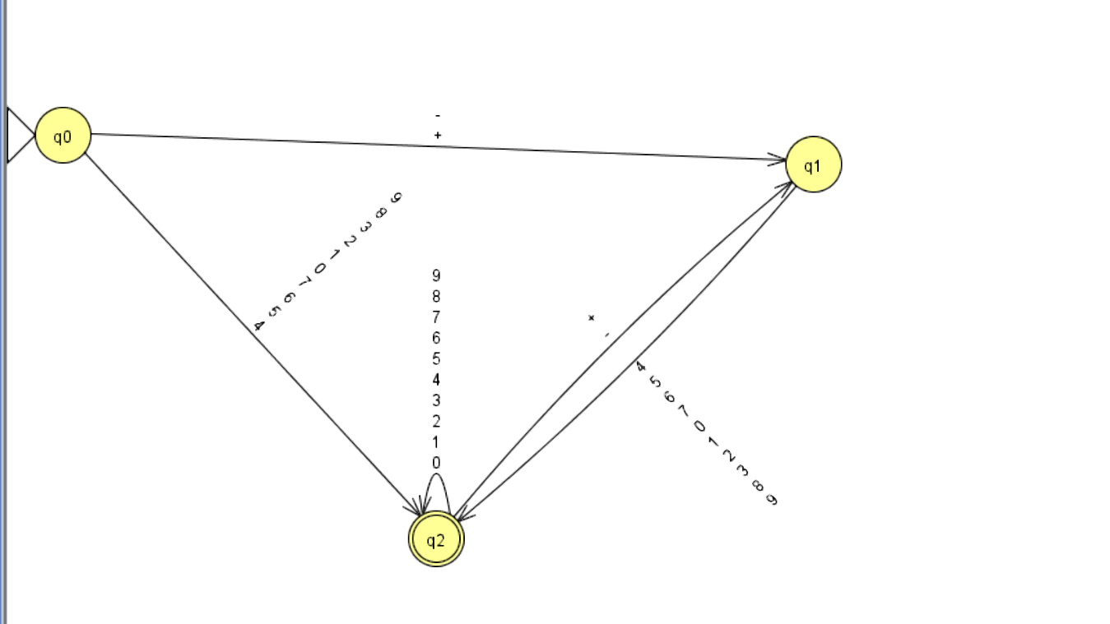

Inciso 2:

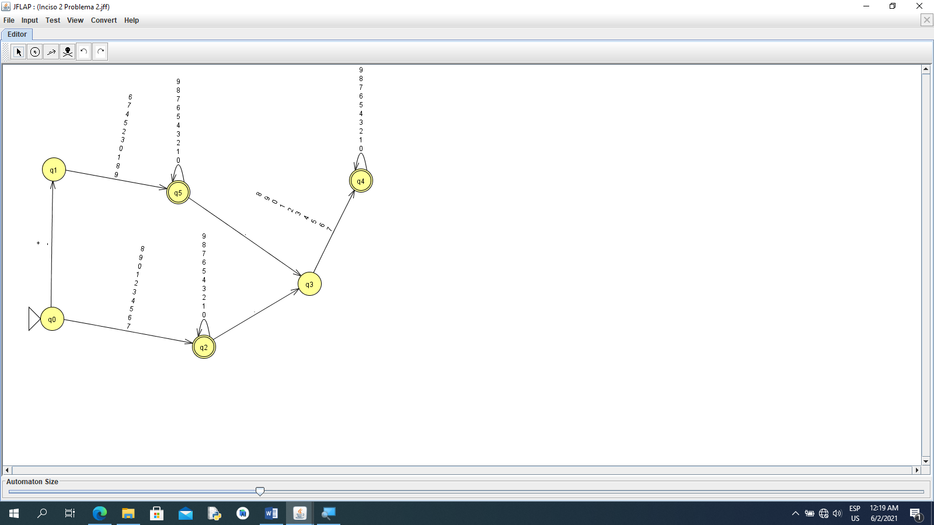

Inciso 3:

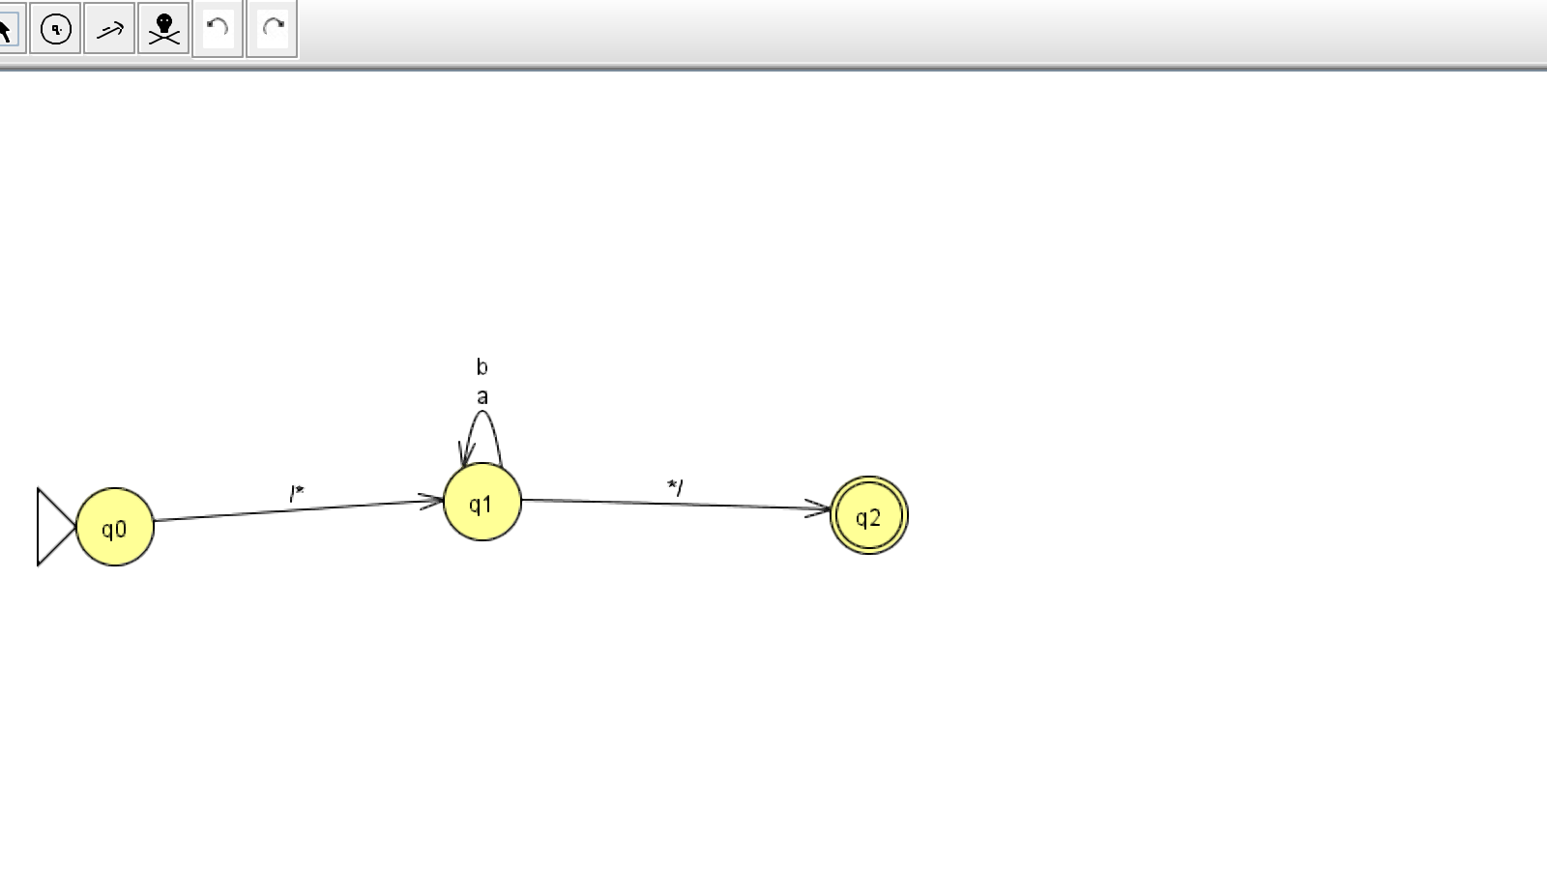

Inciso 4:

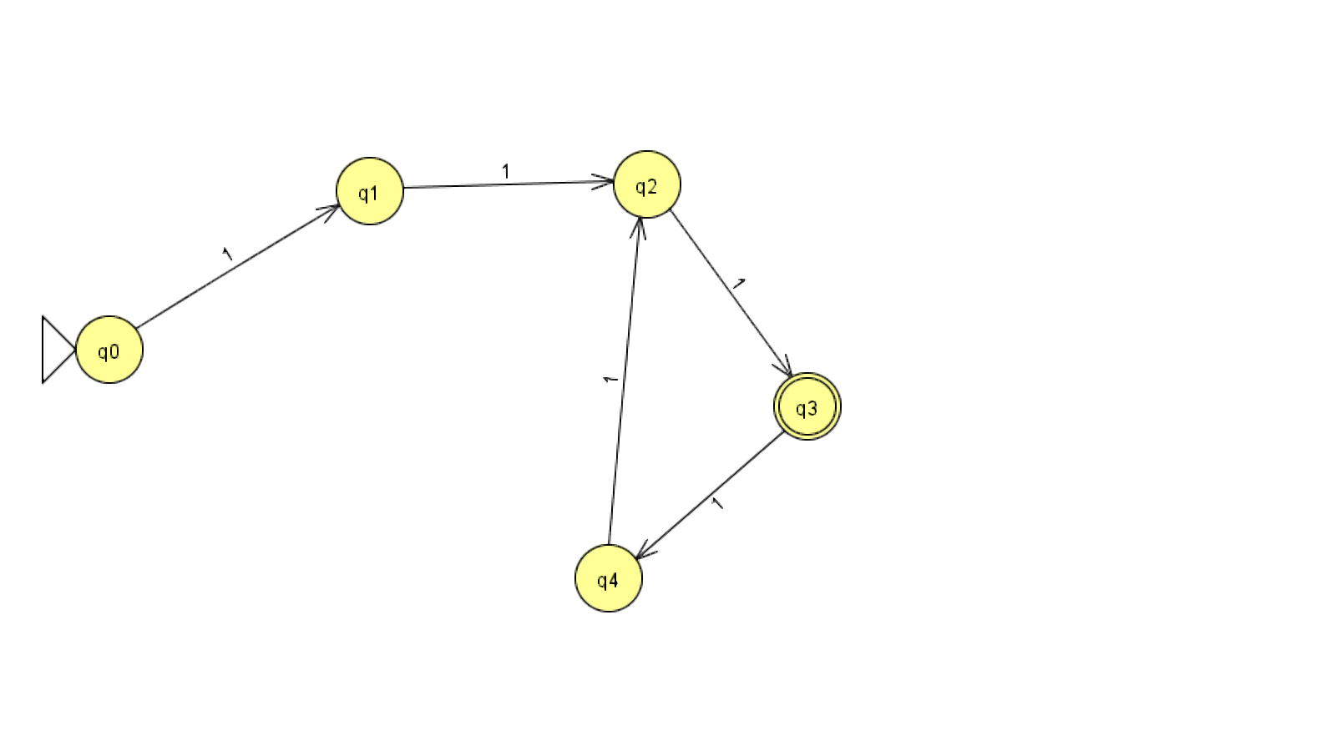

Inciso 5:

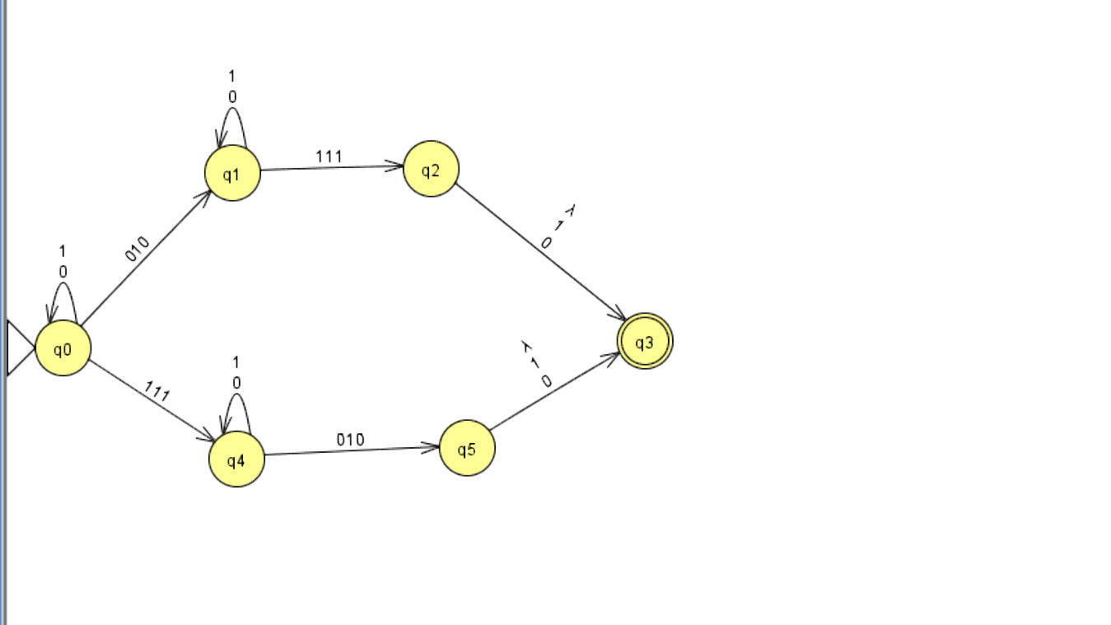

Conclusión:

Se logró implementar lo aprendido teóricamente de los autómatas finitos AFD y AFN en este ambiente de desarrollo JFlap para poder analizar e implementar la lógica de aceptación en cada una de las cadenas que se presentaron en este laboratorio